Крещение Господне
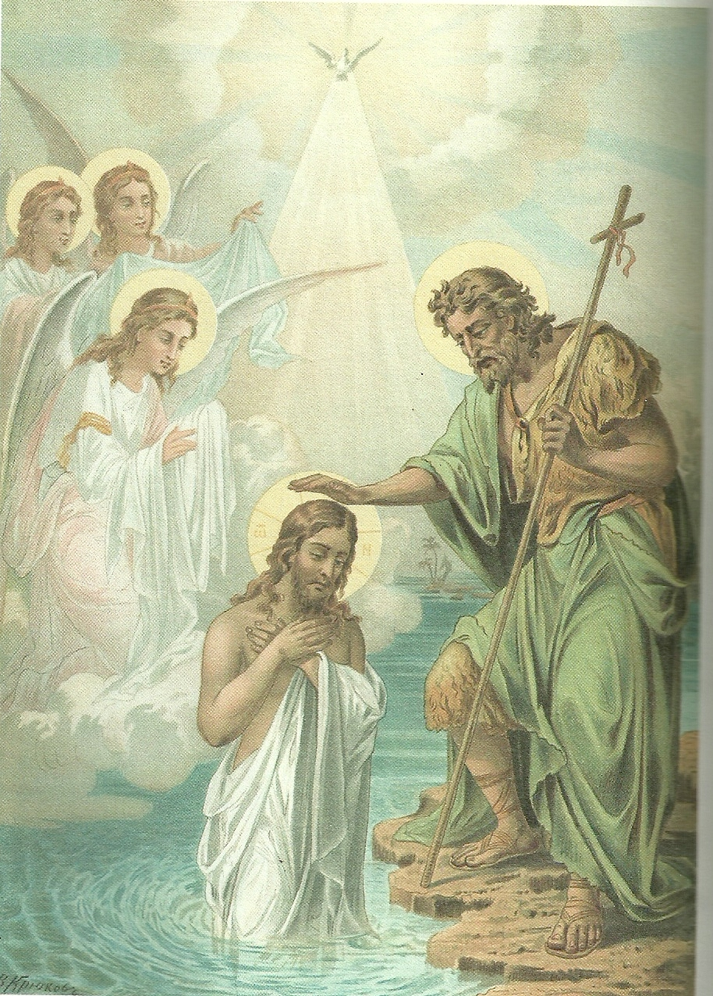
Святой пророк Иоанн Предтеча явился на берег Иордана, чтобы приготовить народ к принятию Спасителя мира. Иисус в числе других пришёл на Иордан к Иоанну, чтобы получить от него крещение. Хотя Иоанн и был родственником по матери Иисусу, но не знал Его. Однако же, увидев Его в народе, он сейчас же признал в Иисусе Христа Мессию, и когда Иисус сказал, что желает креститься, то Иоанн воскликнул: « Мне надобно креститься от Тебя, и Ты ли приходишь ко мне». Но Иисус объяснил, что на то воля Божья. Тогда Иоанн крестил Иисуса. И когда Спаситель вышел из воды и молился, раскрылось над Ним небо, и Дух Святой сошёл на Него в телесном виде, как голубь, и послышался голос с неба: « Сей есть Сын Мой возлюбленный, в котором Моё благоволение».

Крест – величайшая христианская святыня. Однако, больше двадцати веков назад он был орудием ужасной казни в Римской империи. Не было казни мучительнее и позорнее. Так казнили самых отчаянных разбойников и возмутителей общественного спокойствия. Осудить преступника на крестную казнь – значило предать его всеобщему презрению .
А что такое теперь крест у христиан? Он – орудие спасения, предмет благоговейного почитания для всех. Носить крест – не только обязанность каждого христианина, но и особая честь.
Куда ни обратили бы мы свои взоры, везде видим крест. Он возвышается на куполах храмов, всегда возлежит на церковном престоле, неотступно пребывает у каждого православного на груди, встречает при рождении в жизнь духовную (крещении) и благословляет при переселении в жизнь загробную и осеняет наши могилы.
Отчего произошла такая перемена, за что начали так благоговейно чтить крест, который прежде считали позором? За то, что на кресте угодно было Сыну Божиему принять смертную казнь за грехи всего мира.
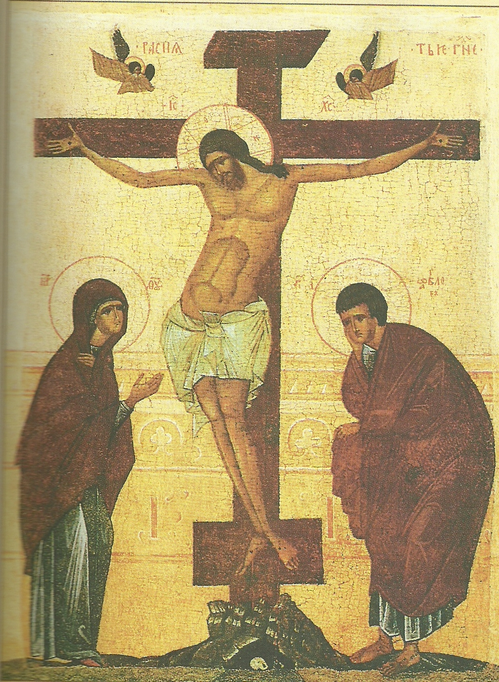
Именно крест Христов дал возможность Отцу Небесному исцелять души людей-грешников. Без Креста не было бы им никогда ни прощения, ни помилования…
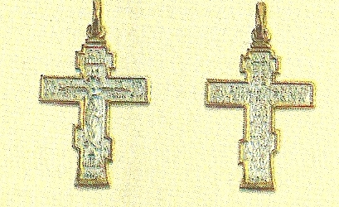

Мой родной нательный крестик,
Мы всегда с тобою вместе!
Даже в ванной ты со мной:
Я плыву, борюсь с волной,
А ты – спасаешь от беды,
От бушующей воды.

Что означает нательный крестик? От чего он нас спасает? Может, кто-нибудь помнит, как его крестили? Расскажите об этом.

